# הוראות התקנה לפסי ניקוז שוני

המוצר נמכר כפס המונח על תעלת הניקוז ומתאם סיליקון ביציאת המים, תעלת הניקוז מיועדת להתקנה ברצפת המקלחת.

מומלץ לחבר לתעלה מחסום רצפה פלסטי 50/140 מ"מ תוצרת חרסה- ליפסקי, את מחסום הרצפה ניתן לרכוש בנפרד בחנויות האינסטלציה כחלק מאביזרי הצנרת.

למוצר התאמה לדרישות התקן הישראלי ת"י 5694.

## פס ניקוז

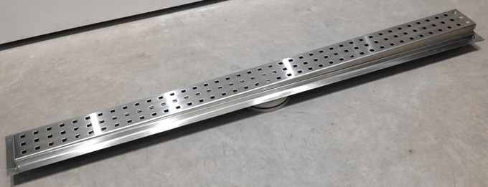

## מתאם סיליקון

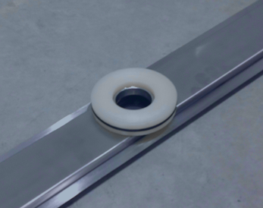

## מחסום רצפה של חרסה ניתן לרכוש בחנויות האינסטלציה

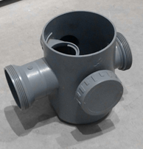 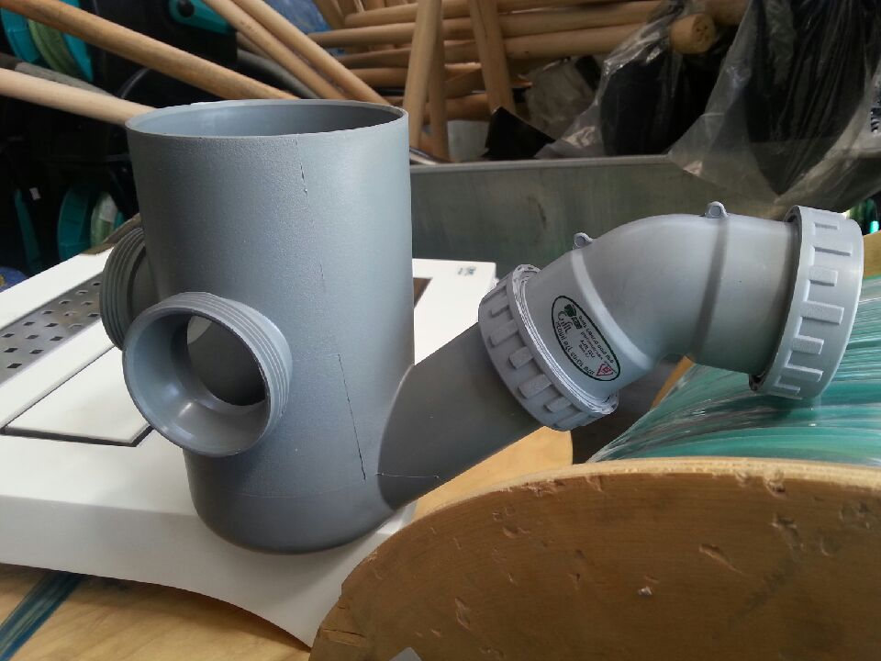

1. וודא שבתוך מחסום הרצפה קיים חוסם ריחות תקני.
2. חבר בלחיצה את מתאם הסיליקון אל מחסום הרצפה.
3. האחריות על המוצר מותנת בהתקנה על פי ההוראות הנ"ל.

מצורף לינק להמחשת ההתקנה :

‏http://bit.ly/1MpunLi

על מנת למנוע חלודה וקורוזיה בתעלת הניקוז:

* אין לשפוך חומרים חריפים על התעלה, כגון חומצות ומסיר שומנים.
* כאשר מסירים את הרובה (דבק המיועד לריצוף) אין לשפשף את התעלה באמצעות מברשת ברזל או כלי חד אחר.
* במהלך התקנת התעלה יש לכסותה על מנת למנוע לכלוך ומגע של התעלה עם חומרים מזיקים אחרים.

החברה לא תישא באחריות לנזק שיגרם משימוש לא סביר ופעולה בניגוד להנחיות אלו.